Конкурсная программа для детей «Добры молодцы и красны девицы»
2 - 3 класс
(23 февраля и 8 марта)

Цель поздравление с праздником 23 февраля мальчиков и 8 Марта – девочек.
Задачи: - создать праздничную и доброжелательную атмосферу,
- развивать творческие возможности и фантазию детей;
-способствовать сплочению детского и родительского коллектива;
- способствовать сохранению и приумножению традиций класса.
Предварительная работа

Дети делятся на несколько команд (жребий – в шляпе листочки разного цвета или формы).
Оборудование :
2 воздушных шарика
2 листа А4 ( один на 23 февраля, другой – на 8 марта) с поздравлением разрезать
Листы со скороговорками
Картинки – лабиринты
Музыка – частушки
Кроссовки
Таблички с именами, написанные наоборот
Листы бумаги, ручки
Карточки со словами песни « Из чего же…» и музыка
Два ведра, два бумажных шарика в фольге

Ведущий (воспитатель ГПД): Дорогие ребята, сегодня наше мероприятие посвящается двум праздникам– Дню защитника Отечества и Международному женскому дню .
Мы заранее поделились на команды и первый конкурс Представление команд:
- Приветствие команд ( название, девиз, эмблема) Капитан команды

Ведущий:
Теперь, когда знакомство состоялось,
Начать веселый праздник нам осталось,
От всех прошу внимания,
Мы начинаем соревнования.
- « САМЫЕ СООБРАЗИТЕЛЬНЫЕ»

1.«Девушка» ходит, 1. Охранять свою страну
Песню заводит, Буду вместе с братом
Враг услышит — Когда вырасту, друзья,
Сразу не дышит. Стану я … (Солдатом)
(Катюша)
2. Бескозырка и тельняшка, 2. Машина непростая,
Вьются ленты за спиной. Машина боевая.
По полгода ходит в море, Как будто трактор с «хоботком»,
Вы узнали кто такой? Всем прикурить дает кругом!
(Моряк) (Танк)

3. Шагает красавица, 3. Он прилетает каждый год
Легко земли касается, Туда, где домик его ждёт.
Идёт на поле, на реку, Чужие песни петь умеет,
И по снежку, и по цветку. А всё же голос свой имеет.
(Весна.) (Скворец.)

4. Первый вылез из землицы 4. Дует тёплый ветер,
На проталинке. Солнышко всё ярче светит,
Он мороза не боится, Снег худеет, мякнет, тает,
Хоть и маленький. Грач горластый прилетает.
(Подснежник.) Что за месяц? Кто узнает?
(Март.)

- «Бусинка»
По сигналу, первый поднимает мяч вверх и передает его прямыми руками над головой второму. Второй, приняв мяч, наклоняется вперед и передает мяч между ног третьему, тот, выпрямляясь, снова передает мяч и т.д. (мяч движется волнообразно). Последний, получив мяч, вместе со своей командой поворачивается кругом и продолжает передачу обратно, снизу, если мяч получен сверху, и сверху, если мяч получен снизу. Задание выполняется обусловленное число раз.
- « САМЫЕ ШУСТРЫЕ»
Кто быстрее соберёт праздничную открытку и прочитает текст.
Для мальчиков и для девочек
( Открытка с поздравительным текстом разрезана на кусочки.)

- Эстафета «Найди пару»
Игроки обеих команд снимают одну кроссовку и складывают их около одного стула. Задача команды - быстрее обуть всех игроков. Каждый игрок прыгает на одной ноге (обутой) до стула, находит свою пару и обувается, затем бежит к своей команде и передает эстафету следующему игроку.
- конкурс «Певцы»

Спеть частушки без подготовки. Мальчики оценивают исполнение и выбирают лучших исполнительниц.

Хор.Начинаем петь частушки Хор. Мы частушек много знаем
Просим не смеяться: И хороших, и плохих.
Тут народу очень много, Интересно тем послушать,
Можем растеряться! Кто не знает никаких.
Д. Эх, подружка дорогая, М. Стала вдруг душить рубаха.
Про нас знает весь народ. Чуть не умер я от страха.
Без тебя никто не спляшет, Потом понял: Е-мое!
Без меня — не запоет. Я же вырос из нее!
М. Вы послушайте меня, Д. Я готовила по книжке,
Я частушки буду петь: А она закрылася…
Сидит заяц на берёзе, Как теперь я угадаю,
В бане парится медведь! Что же там сварилося.

Д. Если ты моя подруга Д. На рыбалку я ходила,
Из несчастья вызволи Удочку закинула.
Подними скорее руку Клюнул толстый крокодил –
Чтоб меня не вызвали! Лодку опрокинул!

ХОР. Есть у нас певцы, танцоры,
Есть и музыканты.
Не сумеешь сосчитать
Детские таланты.
У частушки есть начало,
У частушки есть конец.
Кто частушки наши слушал,
Прямо скажем - молодец!
- "Найти свои имена, написанные наоборот".
(набросать на полу таблички с именами, написанными наоборот; чья команда быстрее выстроится со своими именами)
- «Снайпер» попасть в ведро бумажным шариком
- Конкурс капитанов: «Самые красноречивые».
Нужно быстро и с наименьшими ошибками произнести скороговорки. Капитан получает лист с текстом и по очереди читают: 1, 2 , 2, 1, 1, 2 и т.д.
* Архип осип, а Осип охрип.
* Мамаша Ромаше дала сыворотку из-под простокваши.
* Рапортовал, да не дорапортовал, а стал дорапортовывать – зарапортовался.
* На дворе трава. На траве дрова. Не руби дрова на траве двора.
* Мачо на ранчо в пончо ест лечо и харчо.
* До того заврался, что аж врунометр взорвался.
* Наш Полкан из Байкала лакал. Полкан лакал, но не мелел Байкал

- Конкурс «Уздечка» или «Сороконожки»
Капитан – первый и вся команда впрягается в уздечку за стартовой линией. По сигналу обегают стул, возвращаются и выстраиваются на старте, хором громко подают сигнал: «И-го-го!»
Обе команды стартуют одновременно.
Капитан – первый и вся команда, обхватив впереди стоящего игрока за талию, бегут за капитаном команды до обозначенного места (конус).Обегают его и возвращаются назад. Очень важно при этом не столкнуться с командой соперника, не споткнуться и не упасть. Побеждает та команда, которая первой и по правилам вернулась на исходные позиции.
- Не дай ему упасть Под песню ИЗ ЧЕГО ЖЕ, ИЗ ЧЕГО ЖЕ…
(cлова Я. Хелемского, музыка Ю. Чичкова)
Каждая команда встает в круг и берется за руки. Капитан команды подкидывает воздушный шарик в центре круга. Задача команды – не дать шарику упасть, подбрасывая его только головой и не расцепляя рук. Команда, первая уронившая шарик, считается проигравшей
Ведущий
На этом праздник завершаем,
А игрокам желаем,
Чтобы всегда здоровыми были,
Чтоб смеялись вы и шутили!

Результаты записаны, итоги подведены, победила дружба!!!
Команда ___________________________ набрала ________ баллов
Команда ___________________________ набрала ________ баллов
Награждение команд.

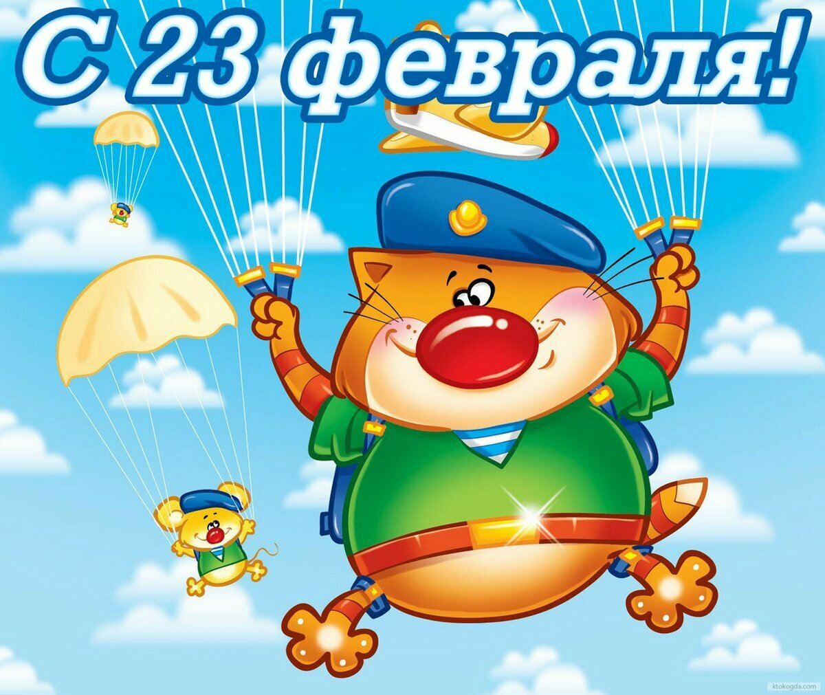

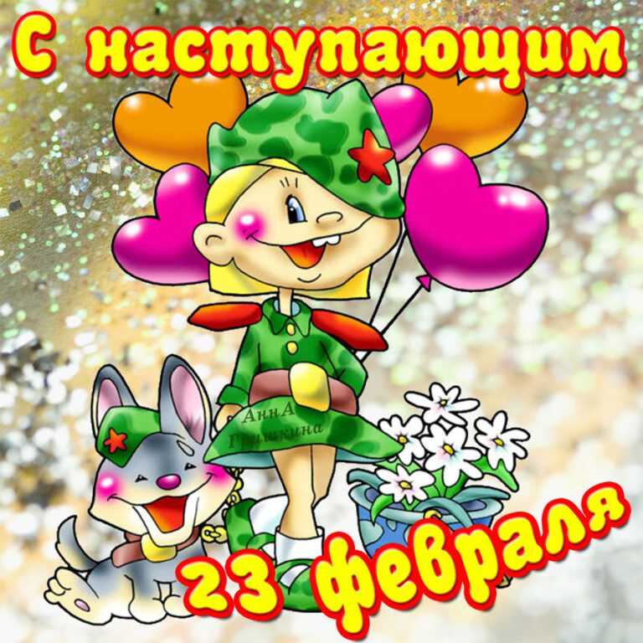

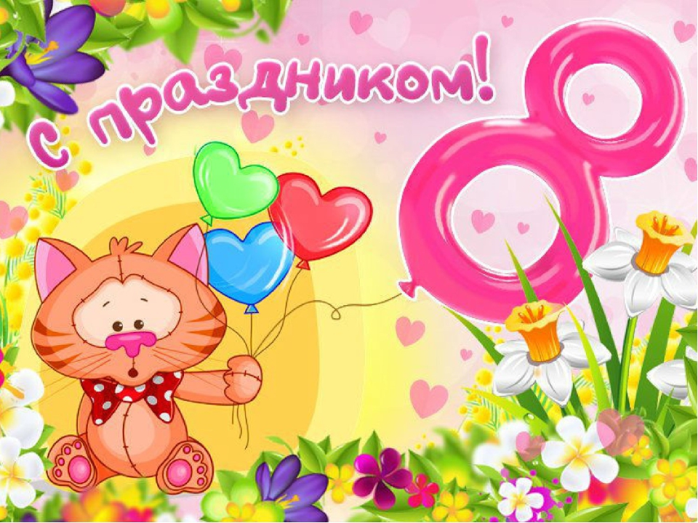

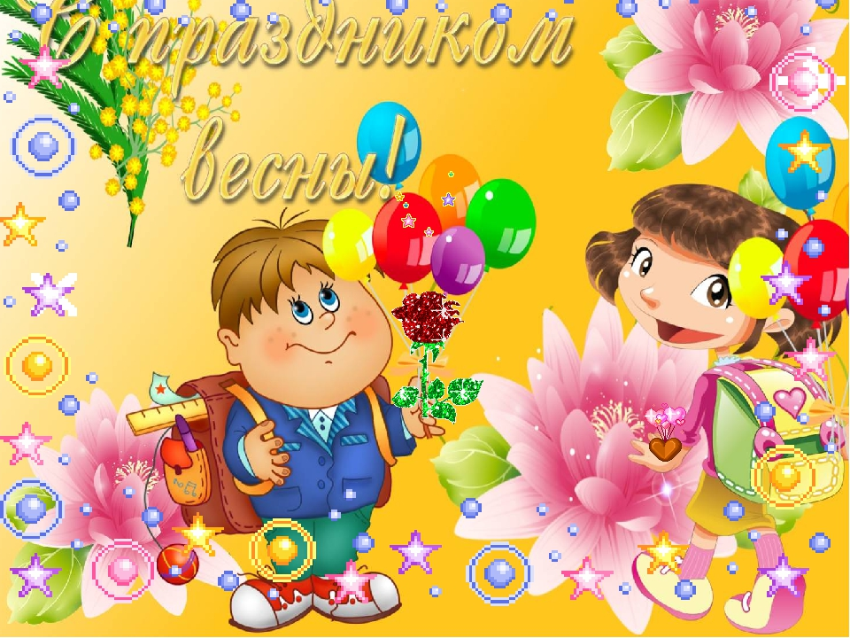


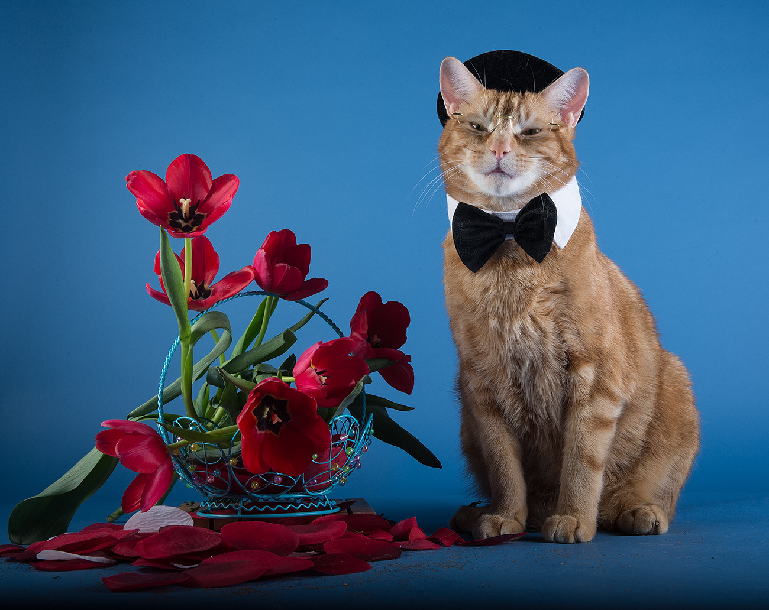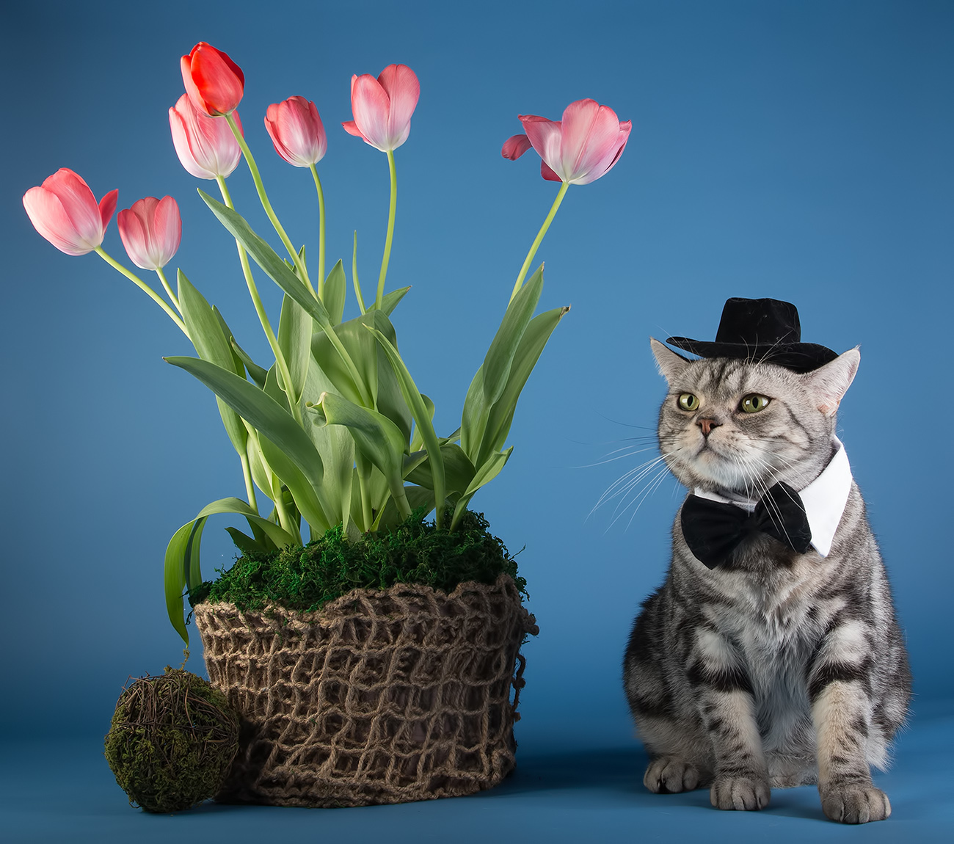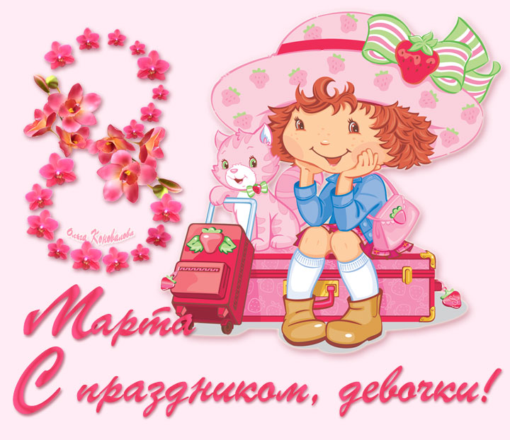
Лабиринты
